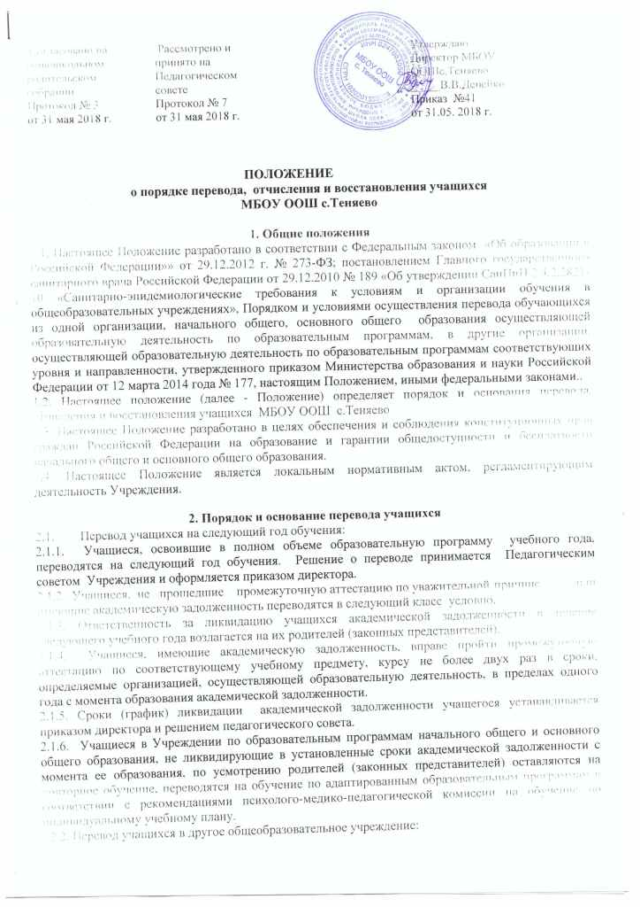2.2.1. Учащиеся могут быть переведены в другие образовательные учреждения в следующих случаях:
- в связи с переменой места жительства;
- в связи с переходом в другие образовательные учреждения, в том числе в образовательные учреждения, реализующее другие виды образовательных программ;
- по желанию родителей (законных представителей).
2.2.2. Перевод учащегося из одного образовательного учреждения в другое осуществляется только с письменного согласия родителей (законных представителей) учащегося.
2.3. Перевод учащихся не зависит от периода (времени) учебного года.
2.4. В случае перевода учащегося по инициативе его родителей (законных представителей), родители (законные представители) учащегося:
- осуществляют выбор принимающего учреждения;
- обращается в выбранное учреждение с запросом о наличии свободных мест, в том числе и использованием Интернет;
- при отсутствии свободных мест в выбранном учреждении обращаются в МКУ ОО Фёдоровского района РБ;
- обращаются в исходное учреждение с заявлением об отчислении учащегося в связи с переводом в принимающее учреждение. Заявление о переводе может быть направлено в форме электронного документа с использованием сети Интернет.
2.5. В заявлении родителей (законных представителей) учащегося об отчислении в порядке перевода в принимающее учреждение указывается:
- фамилия, имя, отчество (при наличии) учащегося;
- дата рождения;
- класс, профиль (при наличии);
- наименование принимающего учреждения. В случае переезда в другую местность указывается только населенный пункт, субъект Российской Федерации.
2.6. На основании заявления родителей (законных представителей) учащегося об отчислении в порядке перевода исходное учреждение в трехдневный срок издает распорядительный акт об отчислении учащегося в порядке перевода с указанием принимающего учреждения.
2.7. Исходное учреждение выдает родителям (законным представителям) учащегося следующие документы:
2.7.1 Личное дело учащегося;
2.7.2. Документы, содержащие информацию об успеваемости учащегося в текущем учебном году (выписка из классного журнала с текущими отметками и результатами промежуточной аттестации) заверенные печатью исходного учреждения и подписью директора.
2.8. Требование предоставления других документов в качестве основания для зачисления учащихся в принимающее учреждение в связи с переводом из исходного учреждения не допускается.
2.9. Указанные в пункте 2.7.2. настоящего Положения документы представляются родителями (законными представителями) учащегося в принимающее учреждение вместе с заявлением о зачислении учащегося в указанное учреждение вместе в порядке перевода из исходного учреждения и предъявлением оригинала документа родителями (законными представителями).
2.10. Зачисление учащегося в принимающее учреждение в порядке перевода оформляется распорядительным актом директора принимающего учреждения в течение трех рабочих дней после приема заявления и документов, указанных в подпункте 2.7.2. настоящего Положения, с указанием даты зачисления и класса.
2.11. Принимающее учреждение при зачислении учащегося, отчисленного из исходного учреждения, в течение двух рабочих дней с даты издания распорядительного акта о зачислении учащегося в порядке перевода письменно уведомляет исходное учреждение о номере и дате распорядительного акта о зачислении учащегося в принимающее учреждение.

3. Порядок и основание отчисления учащегося

3.1.Образовательные отношения прекращаются в связи с отчислением учащегося из учреждения:
- в связи с завершением основного общего образования с выдачей документа государственного образца о соответствующем уровне образования.
2) досрочно по основаниям, указанным п.3.2. настоящего Положения.
3.2. Образовательные отношения могут быть прекращены досрочно в случаях:
- по инициативе родителей (законных представителей) учащегося на основании их заявления с указанием причины и обстоятельства принятого решения;
- по инициативе Учреждения в случае применения к учащемуся, достигшему возраста пятнадцати лет;
- по обстоятельствам, не зависящим от воли сторон образовательных отношений, в том числе ликвидации Учреждения.
3.3. Решение о применении меры дисциплинарного взыскания в форме отчисления учащегося принимается педагогическим советом и утверждается приказом директора.
3.4. Решение об отчислении несовершеннолетнего учащегося, достигшего пятнадцати лет и не получившего основного общего образования, как мера дисциплинарного взыскания принимается с учетом мнения его родителей (законных представителей) и с согласия комиссии по делам несовершеннолетних и защите их прав. Решение об отчислении детей-сирот и детей, оставшихся без попечения родителей, принимается с согласия комиссии несовершеннолетних и защите их прав и органа опеки и попечительства.
3.5. Учреждение немедленно информирует об отчислении несовершеннолетнего учащегося МКУ ОО муниципального района Фёдоровский район РБ».
3.7. Отчисление учащегося, как мера дисциплинарного взыскания, не применяются к учащимся при получении начального общего образования, а также к учащимся с ограниченными возможностями здоровья (с задержкой психического развития и различными формами умственной отсталости).
3.8. Отчисление учащегося, как мера дисциплинарного взыскания, не применяются к учащимся во время их болезни, каникул, академического отпуска.
3.9. Отчисление из Учреждения оформляется приказом директора.
3.10. Учащиеся, не прошедшие государственную итоговую аттестацию или получившие на итоговой аттестации неудовлетворительные результаты, а также учащимся, освоившим часть образовательной программы и (или) отчисленными из Учреждения выдается справка об обучении или о периоде обучения установленного образца.
3.11. Права и обязанности учащегося, предусмотренные законодательством об образовании и локальными нормативными актами учреждения прекращаются с даты его отчисления из Учреждения.
3.12. Учащиеся, родители (законные представители) несовершеннолетнего учащегося вправе обжаловать решение об отчислении, принятое по инициативе Учреждения, в установленном законом порядке.

4. Порядок и основание восстановления учащихся
4.1. Восстановление учащихся в Учреждении, если он досрочно прекратил образовательные отношения по своей инициативе и (или) инициативе родителей (законных представителей), производится в соответствии с Положением о порядке оформления возникновения, приостановления и прекращения отношений между Учреждением и учащимся и (или) родителями (законными представителями) несовершеннолетних учащихся. Положением о порядке приема граждан на обучение по образовательным программам начального общего и основного общего образования Учреждения.
4.2. Восстановление лиц в число учащихся Учреждения осуществляется только при наличии свободных мест.
4.3. Решение о восстановлении учащегося принимает директор Учреждения, что оформляется соответствующим приказом.

